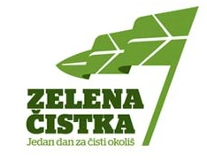
PRIJAVA SUDJELOVANJA - ZELENA ČISTKA 2025.

15. ožujka 2025. godine (subota)

Naziv udruge, KUD-a, javne ustanove i slično:
Adresa:
Telefon/Mobitel:
Web stranica, e-mail:
Osoba za kontakt:
Broj sudionika:
Mjesto/lokacija provođenja akcije:
Predviđeno mjesto za preuzimanje prikupljenog otpada:
Vrijeme provođenja akcije:
Potreban materijal i količina:
(rukavice, vreće, maske i sl.,…)

Mjesto i datum: Potpis i pečat:

__________________________ _________________________
Prijavu poslati najkasnije do 5.3.2025. na:
- E-mail: ivan.zarko@ivanic-grad.hr
Organizator zadržava pravo promjene vremena programa u slučaju nepovoljnih vremenskih uvjeta o čemu će vas pravovremeno obavijestiti.

